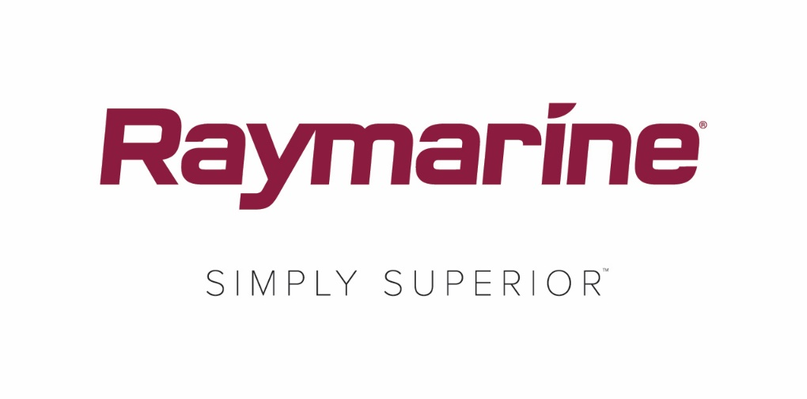
Lazer Yarışmacıları Raymarine’nin Birinci Sınıf Mikro Pusulasından Yararlanıyor
Yeni bir Sınıf kuralını izleyen büyük bir hareketle Raymarine’nin Kablosuz Mikro Pusulası artık Lazer yarış teknelerine takılabiliyor

WILSONVILLE, OREGON – Uluslararası Lazer Sınıfı Birliği (ILCA) Ocak 2018’den itibaren geçerli olacak şekilde lazer yarışına katılanların yarışırken elektronik bir dijital pusula kullanmalarını sağlayan yeni bir kural açıkladı. Artık dünya genelindeki Lazer yarışmacıları Raymarine’nin Kablosuz Mikro Pusulasından güvenilir bir şekilde sağlanan paha biçilemez taktik bilgilerden faydalanabiliyor.
Kablosuz yarış ekipmanlarında bir pazar lideri olan Raymarine, yirmi yıl önce ilk kez kendi kendini şarj eden elektronik pusulayı tanıttığından beri dünya şampiyonu tekne sporcuları ve dünyayı dolaşan yatı yarışmacıları Raymarine’nin T060 Mikro Pusula ve T070 Yarış Uzmanı’nın sağladığı doğru ve güvenilir verilerden faydalanıyor.
Lazer Sınıfı dünyanın en büyük ve en popüler tekne yarışı sınıflarından biridir. Dijital pusula kullanımına izin veren yeni ILCA kuralı arka arkaya yat yarışlarının olduğu bir sezona hazırlanmak ve diğer yarışçılara karşı bir avantaj sağlamak isteyen Lazer yarışmacılarından büyük bir ilgi göreceğe benziyor.
Bu alanda hem bir yarışmacı hem de ürün uzmanı olarak uzman bilgisine sahip Raymarine EMEA OEM Satış Müdürü Greg Wells şunları söylüyor: “Başlangıç ve yarış zamanlayıcısını da bir araya getiren Raymarine Kablosuz Mikro Pusula hafif, okunması kolay, güvenilir ve hassastır. Olimpiyat, Dünya, Avrupa ve Ulusal şampiyona seviyesinde sayısız madalyalı sporcu tarafından başarıyla kullanılan rakipsiz bir kanıtlanmış başarı kaydına sahiptir. ILCA’nın bu kural değişikliğini yaptığı için çok mutluyum, çünkü artık binlerce Lazer denizcisi de bu harika ürünü kullanmanın avantajlarından yararlanabiliyor.”
Raymarine Mikro Pusula hakkında daha fazla bilgi için www.raymarine.com adresini ziyaret edin
Lazer tekneler için elektronik pusula kullanımı hakkında daha fazla bilgi ve kılavuz için buradan yeni ILCA kurallarını okuyun.
####

FLIR Systems Hakkında
1978 yılında kurulmuş ve merkezi Oregon eyaletinin Wilsonville şehrinde olan FLIR Systems, algılamayı geliştirip farkındalığı artırarak hayat kurtarma, üretkenliği iyileştirme ve çevreyi koruma faaliyetlerine yardımcı olan sensör sistemlerinin üretiminde bir dünya lideridir. Yaklaşık 3.500 çalışanıyla FLIR’ün hedefi, termal görüntüleme ve benzeri teknolojilerden yararlanarak güvenlik ve gözetim, çevrenin ve ortam koşullarının izlenmesi, açık hava etkinlikleri, yapay görme, navigasyon ve gelişmiş tehdit algılama alanlarında yenilikçi ve akıllı çözümler sunan "Dünyanın Altıncı Hissi" konumundaki bir kuruluş haline gelmektir. Daha fazla bilgi için lütfen www.flir.com adresini ziyaret edin ve @flir kullanıcısını takip edin.

Raymarine Hakkında:
Deniz elektroniğinde bir dünya lideri olan Raymarine, eğlence amaçlı denizcilik ve hafif ticari denizcilik pazarları için en kapsamlı elektronik ekipman yelpazesini geliştirmekte ve üretmektedir. Yüksek performans ve kullanım kolaylığı için tasarlanmış ödüllü ürünleri dünya çapındaki satıcı ve distribütör ağı aracılığıyla satılmaktadır. Raymarine markalı ürün hatları arasında radar, otopilotlar, GPS, ekipmanlar, balık bulucular, iletişim çözümleri ve entegre sistemler bulunmaktadır. Raymarine, termal görüntüleme alanında dünya lideri olan FLIR Systems'in bir markasıdır. Raymarine hakkında daha fazla bilgi için lütfen www.raymarine.com adresini ziyaret edin.

Medya iletişimi:

Karen Bartlett
Saltwater Stone
+44 (0) 1202 669 244
k.bartlett@saltwater-stone.com

